

LÍDER

**LOUVOR:** Faça um louvor bem alegre. Pode ser usado um CD ou cantar espontaneamente.

**QUEBRA – GELO**: Leve caixas pequenas vazias (pode ser de remédio), frascos de xampu vazios, potes vazios, garrafas “pets”, tampinhas, cola e tesoura e montar uma casa. Peça para que cada um fale como gostaria de ter numa casa.

**TEMA: QUE CONFUSÃO!**

**VERSÍCULO*: “O Senhor os dispersou dali por toda a terra***”. *Gn 11:8*

**RESUMO**: (É MUITO IMPORTANTE LER O TEXTO MENCIONADO)

* Os homens se fixaram numa grande planície;
* Resolveram fazer tijolos;
* Usavam tijolos no lugar de pedras e piche no lugar de argamassa;
* Resolveram construir uma grande torre, que pudesse alcançar o céu;
* Queriam ficar famosos e não se espalharem;
* Quando Deus veio ver a terra viu que o homem estava fazendo;
* Deus confundiu a sua língua e ninguém mais entendia o que o outro falava;
* O Senhor os espalhou por toda a terra.

**APLICAÇÃO:**

Construir uma casa não é nada fácil. Nós vimos para construir com material de sucata. Agora, imaginem construir uma torre que pudesse tocar o céu. É possível? Pois é! Naquela época os homens ficaram tão orgulhosos que acharam que seria possível. Quem nos abençoa em tudo o que fazemos? É o Senhor nosso Deus, mas ao fazerem aquela torre enorme, as pessoas começaram a pensar que eram muito poderosas e ficaram orgulhosas. Às vezes fazemos alguma coisa boa e nos esquecemos que foi Papai do Céu que nos ajudou. Já ficamos nos achando muito importantes. Quando a professora elogia a gente na sala de aula, na frente dos colegas, ficamos felizes, mas logo começamos a pensar que NÓS podemos fazer qualquer coisa e o pior, SOZINHOS! Se Deus não estiver do nosso lado, não conseguiremos fazer nada mesmo. Vamos agradecer ao Papai do Céu por nos abençoar em tudo o que fazemos.

* Descoberta: Os homens queriam construir, sem a ajuda de Deus, uma torre que chegasse até o céu, e ficaram muito orgulhosos disso;
* Desafio: Reconhecer que , se Deus não estiver do nosso lado, não conseguiremos fazer nada mesmo.
* Decisão: Vamos agradecer ao Papai do Céu por nos abençoar em tudo o que fazemos!

**APELO:** “Vamos orar agradecendo a Deus por ter nos criado. Como é bom saber que somos criaturas de Deus. Ele nos fez perfeitos e inteligentes, conforme a Sua imagem e semelhança: Senhor muito obrigado por ter nos criado segundo a Sua imagem e semelhança. Queremos ser como o Senhor e que as pessoas possam te glorificar em tudo.”

Encerre a oração enfatizando: “Em Nome de Jesus. Amém!!!” Se tiver crianças novas faça o apelo da salvação.



**COMPARTILHANDO:**

1. Qual foi a coisa mais legal que você já fez e que foi elogiada pelos pais, professores ou tias do cultinho?
2. Das invenções do homem, qual você acha mais importante?
3. Quem deu inteligência para o homem criar as coisas? (avião, óculos, lâmpada, carros, celular, computador, etc))

**ATIVIDADE:** Pinte o desenho

**ORAÇÃO:**

* Uma criança ora pela caixinha de oração: APDF – Algo Para Deus Fazer
* Uma criança ora pelo cartaz com os nomes dos **Natanaéis**. (Pessoas que nós queremos que faça parte da nossa célula).
* Peça que testemunhem alguma vitória.

**OFERTA:** Uma criança ora pelas ofertas: **Ensine** a criança o segredo da semeadura, o quanto é importante

Semearem.

**DESAFIO: Desafie as crianças a trazerem um amigo na próxima célula.**

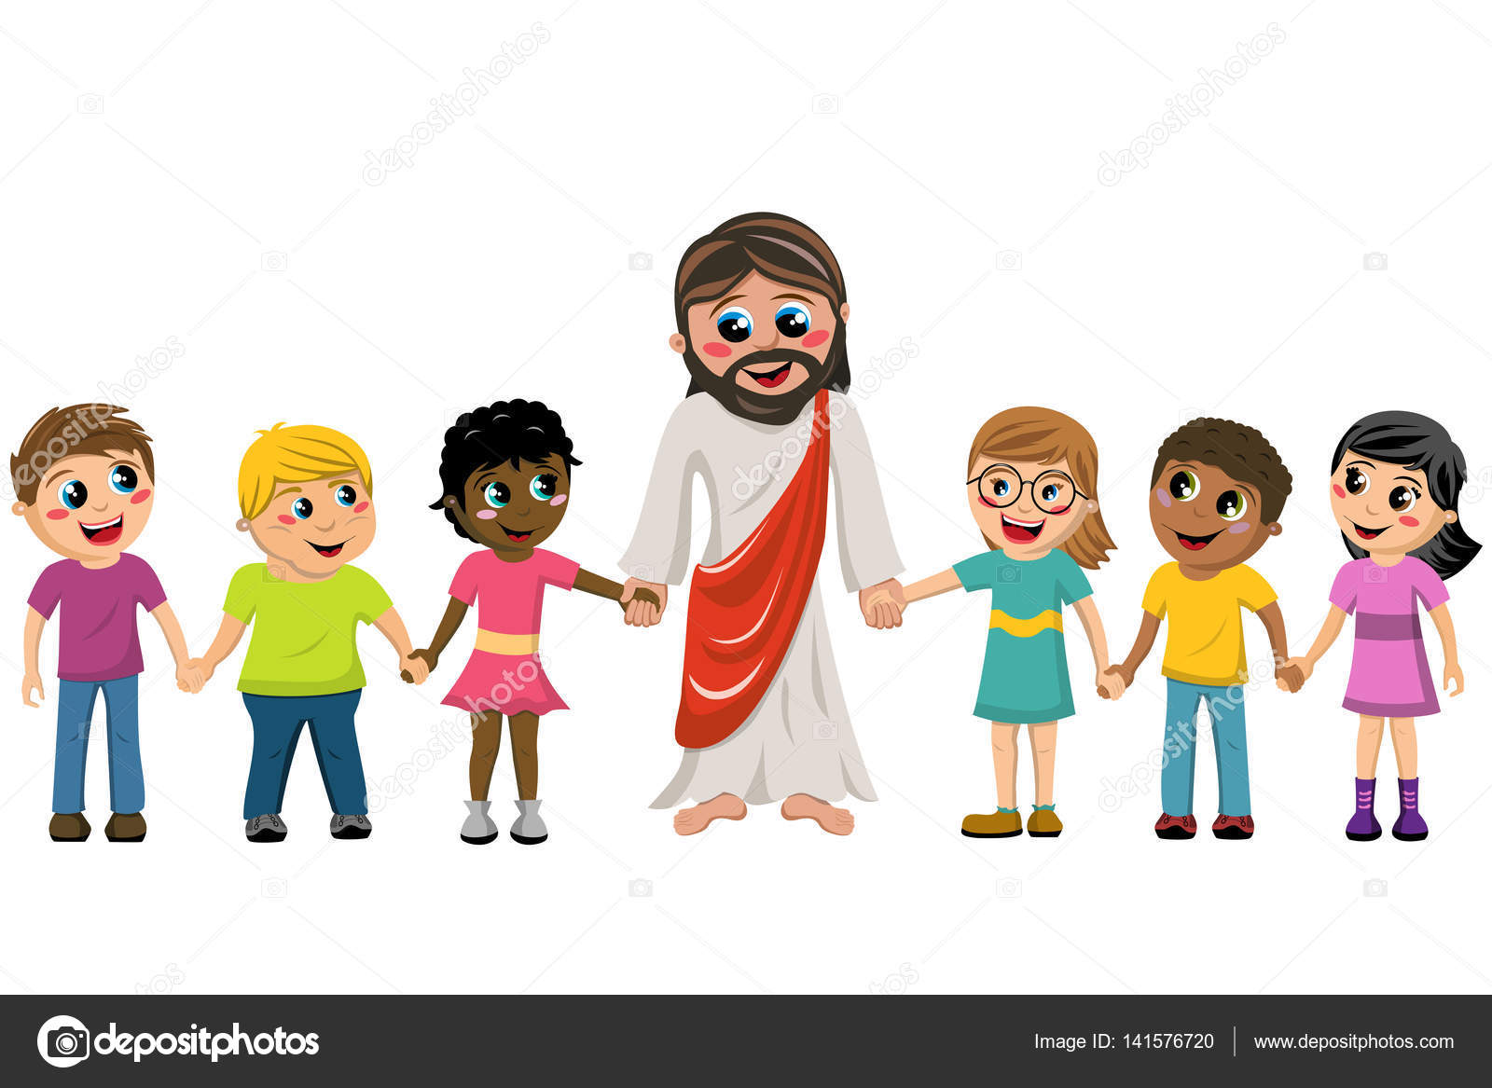

AVISOS

TADELZINHO - Domingo, às 9 hs, na Igreja, em Parada Morelli.

CELEBRAÇÃO KIDS – Domingo, às 18 hs com as Redes Azul e Vermelha e às 20 hs, com as Redes Verde e Amarela

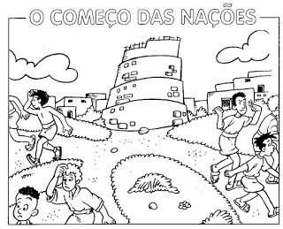

**QUE CONFUSÃO!**

**QUE CONFUSÃO!**

